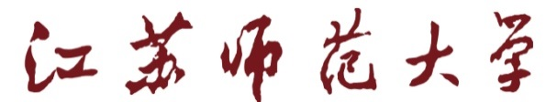
实习鉴定表

学院：
班级：
姓名：
学号：
日期：

江苏师范大学教务处印制
实习单位
实习时间 |  |  | 年 月 日 —— 年 月 日
实 习 主 要 内 容
个人实习小结 | 个人实习小结（包括主要体会、收获、以及存在的不足）
个 人 实 习 小 结

实习单位意见
 |  | 实习成绩  （百分制） |  |  |  | 签 字： （公章）  年 月 日
学院指导教师意见
 |  | 实习成绩  （百分制） |  |  |  | 签 字：  年 月 日
学院考核小组意见
 |  | 实习成绩  （百分制） |  |  |  | 签 字：  年 月 日
实习
总评成绩
 |  | 总评成绩 |  |  | 分数 |  | 等级 | 学院领导签字： （公章）  年 月 日
附件6：
江苏师范大学实习教学日历
时间 |  | 实习单位 | 实习内容
20 年
月 日 | 上午
月 日 | 下午
月 日 | 上午
月 日 | 下午
月 日 | 上午
月 日 | 下午
月 日 | 上午
月 日 | 下午
月 日 | 下午
月 日 | 上午
月 日 | 下午

附件8：江苏师范大学实习材料提交要求和格式
一、提交材料
1.实习生
实习结束后，学生应主动提交实习周记、实习调查报告、实习小结、实习鉴定表等实习材料。实习材料统一用A4纸打印。按专业、学号装订成册。
其他实习材料装订时应包含以下内容：实习材料封面（院系可自行设计）；实习工作计划；实习周记（每周1次）；调查报告；实习总结报告。
2.指导教师
实习指导教师指导材料装订时应包含以下内容：制定实习指导工作计划；审核实习生实习工作计划意见；审核实习生实习周记、调查报告、实习总结的意见；实习工作总结等。
3.学院
学院实习材料装订时应包含以下内容：实习大纲、实习指导书、实习计划、实习成绩汇总表（含学生个人信息、实习单位、实习成绩等）、实习座谈会纪要、实习工作总结。
二、提交材料的参考格式

实习材料

实习单位：
姓名：
学院：
专业：
年级、学号：
校内指导教师：
校外指导教师：

江苏师范大学教务处印制

XX实习调查报告
-----关于什么的（调查的内容）
XX学院 2011级xx专业 11231054 姓名
十年树木，百年树人。做为一名即将毕业的大四学生，我于九月至十月中泗阳中学高一十年树木，百年树人。做为一名即将毕业的大四学生，我于九月至十月中泗阳中学高一

字体为宋体五号字体
正文部分行距如下图：（行居为1.3，从十年树木开始）
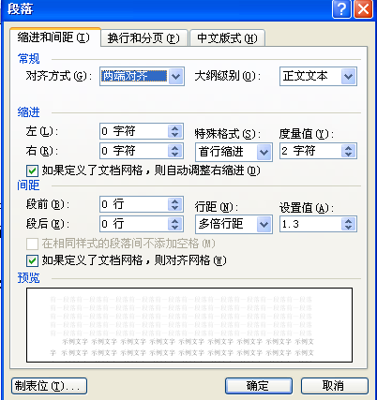

XX实习小结
XX学院 2011级xx专业 11231054 姓名
实习单位： 实习时间： 校内指导教师： 校外指导教师：
十年树木，百年树人。做为一名即将毕业的大四学生，我于九月至十月中泗阳中学高一十年树木，百年树人。做为一名即将毕业的大四学生，我于九月至十月中泗阳中学高一
字体为宋体五号字体
正文部分行距如下图：（行居为1.3，从十年树木开始）

备注：其他材料格式也可参照此格式。

